

专题02 光现象
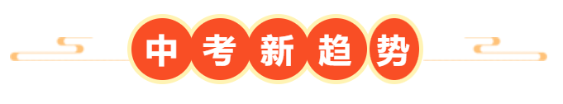
1．（2025·江苏常州·中考真题）【新科技新情景】为寻找地震后被掩埋在废墟里黑暗环境下的生还者。新加坡工程师利用蟑螂体型小、喜好在黑暗缝隙内爬行的特点，打造半机械搜索蟑螂。为探测生还者，应在蟑螂背部固定微型（ ）
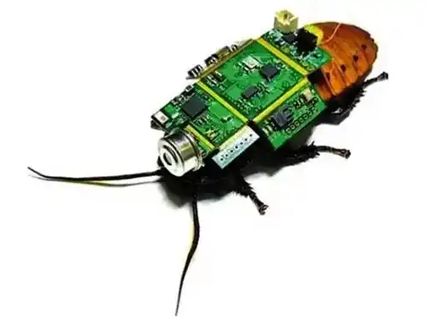
A．可见光照相机 B．红外线照相机
C．紫外线照相机 D．超声波成像仪
【答案】B
【详解】A．可见光照相机需要有可见光才能成像，而在地震后废墟里的黑暗环境下，没有可见光，可见光照相机无法工作，所以不能使用可见光照相机，故A不符合题意；
B．任何物体都在不停地向外辐射红外线，温度越高，辐射的红外线越强。人体的温度相对周围环境较高，会辐射出较强的红外线。红外线照相机可以通过接收物体辐射的红外线来成像，在黑暗环境中能够探测到有体温的生还者，故B符合题意；
C．紫外线主要用于一些特定的检测，如荧光检测等，人体辐射的紫外线很弱，在这种探测生还者的场景中，紫外线照相机无法有效探测到生还者，故C不符合题意；
D．超声波成像仪一般用于在液体等介质中探测物体，通过超声波反射来成像。在废墟这种复杂的固体环境中，超声波传播会受到很大阻碍，且对寻找被掩埋的生还者来说，超声波成像仪难以有效发挥作用，故D不符合题意。
故选B。
2．（2025·江苏盐城·中考真题）【中华传统文化】日晷是古人利用太阳投射影子测定时间的装置，由晷面和晷针组成，晷针指向北极星。
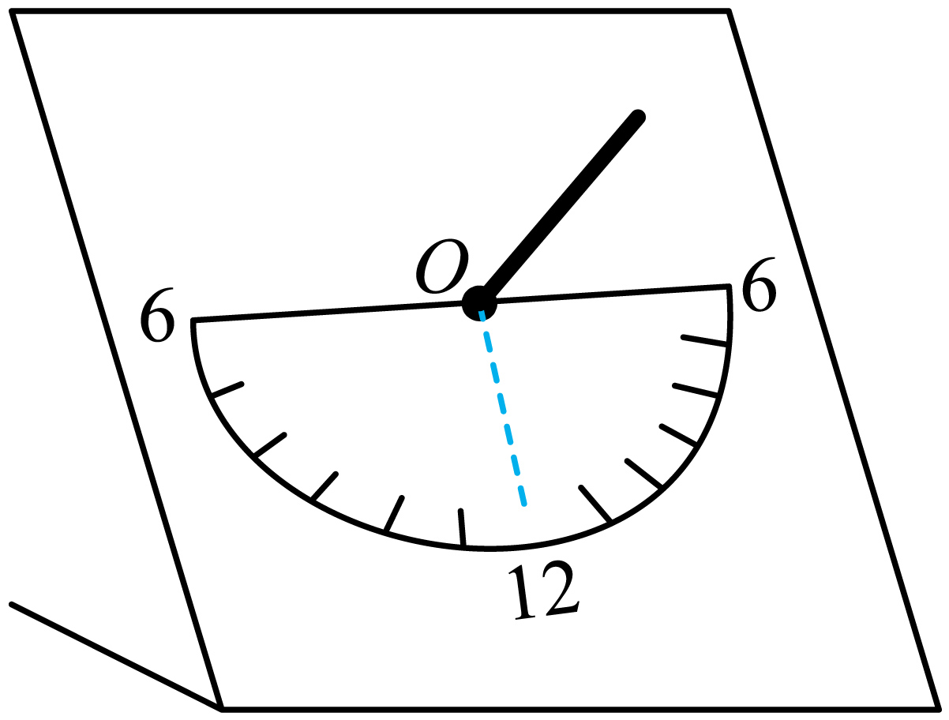
(1)制作：在A4纸上画出标有刻度的半圆，折叠成如图所示的晷面，使晷面与竖直面的夹角和当地纬度相同。将一根吸管从圆孔O处垂直插入晷面，即为 。
(2)调试：将日晷朝北放置，在12点整的时候微调晷面，使晷针的 与12点刻度线重合。
(3)校验：在图中晷面刻度线上标出下午3点整的位置，待到下午3点整的时候检验其准确性。
【答案】(1)晷针
(2)影子
(3)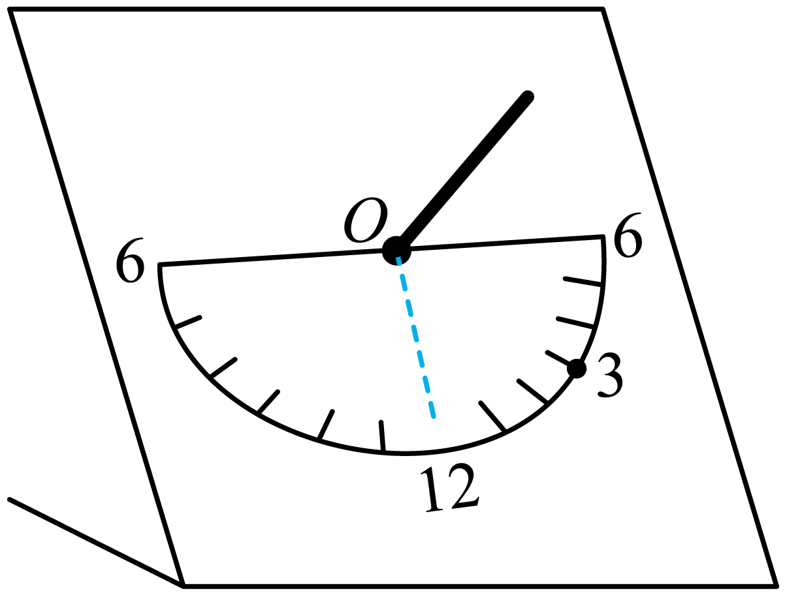
【详解】（1）此处应填晷针，因为晷针是日晷中用于投射影子、指向北极星的部件，吸管垂直插入晷面起到晷针的作用。
（2）日晷制作原理就是光的直线传播，看的是晷针的影子指向的位置，调试时，12点整要让晷针的影子与12点刻度线重合，日晷是通过影子的位置来测定时间的，这样才能为后续看时间提供基准。
（3）下午3点位置的标注：图中晷面是半圆，12在中间，左右两侧为6（分别代表上午6点和下午6点方向）。从12点（正午）到下午3点，太阳移动使得晷针影子向右侧移动，由于12点到下午6点间隔6小时，均匀分布在右侧半圆，所以下午3点的位置应在“12”刻度线与右侧“6”刻度线的正中间，这样下午3点时，晷针影子会落在该标注处，具体如图所示：

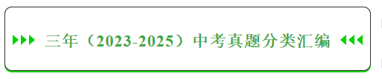
考点一．光的直线传播
1．（2024·江苏镇江·中考真题）诗句“香炉初上日，瀑水喷成虹”描述了如图所示的情景：太阳刚升起时，从瀑布溅起的水雾中可看到彩虹。此现象属于（ ）
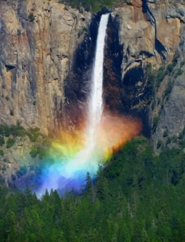
A．光的直线传播 B．光的色散 C．光的反射 D．小孔成像
【答案】B
【详解】当太阳刚升起时，阳光照射到瀑布溅起的水雾上，被水雾中的小水滴分散成了七种颜色的光，随后我们可以从水雾中看到彩虹，这是光的色散现象。
故选B。
2．（2025·江苏淮安·中考真题）如图所示是兴趣小组在趣味物理晚会上展示的“奇妙透视现象”，先打开A灯，在屏幕上看到一个清晰的鸡蛋影像，再打开B灯，鸡蛋的影像明亮了许多，同时可以看到鸡蛋影像内部有一个更为清晰的鸡雏影像。该现象利用的光学原理是 ，鸡雏影像比鸡蛋影像清晰的原因是 。
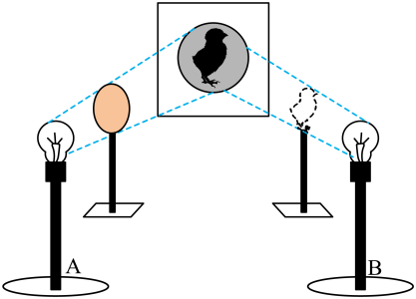
【答案】 光的直线传播 见解析
【详解】[1]该现象利用的光学原理是光的直线传播。因为光在同种均匀介质中沿直线传播，A灯发出的光照射到鸡蛋上，鸡蛋阻挡了部分光线，从而在屏幕上形成鸡蛋的影像；B灯发出的光照射到鸡雏（假设鸡雏在鸡蛋内部或相关位置）上，鸡雏阻挡光线，形成更清晰的鸡雏影像，这都是光沿直线传播的体现。
[2]鸡雏影像比鸡蛋影像清晰的原因是鸡雏对光的阻挡作用更明显（或鸡雏的遮光性更好）。当打开B灯时，鸡雏能更有效地阻挡光线，使得形成的影像与周围的亮度对比更强烈，所以看起来更为清晰。
3．（2025·江苏连云港·中考真题）小明想：光在水中传播时，水的流动是否对光的传播方向有影响？他利用激光笔、流动的水（已加入少许牛奶）完成了实验探究，他的操作是
【答案】见解析
【详解】小明应使激光笔发出的光束与水流方向保持垂直入射，这样可以最直观地观察到水流对光传播方向的影响。通过加入少许牛奶使水呈现浑浊状态，能够更清晰地显示光在水中的传播路径。观察时需要注意保持其他条件不变，只改变水的流动状态，这样才能准确判断水的流动是否会影响光的传播方向。
4．（2023·江苏镇江·中考真题）《墨经》中最早记载了小孔成像现象，该现象由于光的 形成。如图为书中绘制的示意图，要让室内墙壁上的像看得更清楚，房间的亮度应较 。当室外的人靠近小孔时，他在墙壁上所成像的大小将变 。
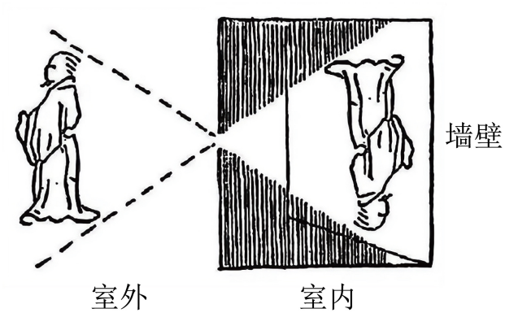
【答案】 直线传播 暗 大
【详解】[1][2][3]小孔成像的原理是光的直线传播；所成的是倒立的实像；成像的大小与像到小孔的距离、物到小孔的距离有关；探究成像规时，要使像更亮，要增大物体和环境的对比度。要让室内墙壁上的像看得更清楚，房间的亮度应较暗；室外的人靠近小孔，光线发散程度更大，像距不变，所以像将变大。
考点二．光的色彩与人眼看不见的光
5．（2025·江苏南京·中考真题）如图所示，日晷是我国古代的一种计时工具，通过观察直杆在太阳下影子的位置就可以知道时间。下列现象的成因与日晷工作原理相同的是（ ）
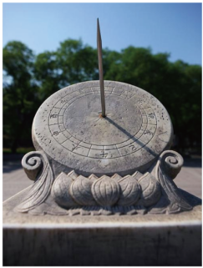
A．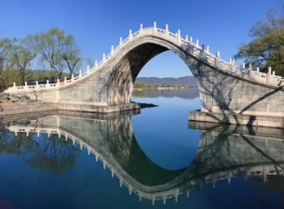水中的倒影 B．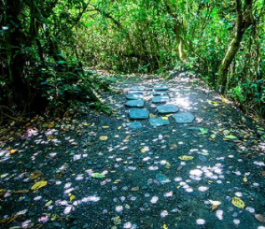树荫下的光斑
C．空中的彩虹 D．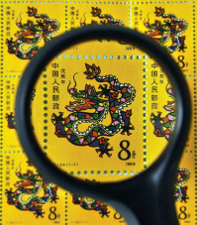“放大”的邮票
【答案】B
【详解】日晷是古代一种利用太阳投射的影子来测定时刻的装置，利用光在同种均匀介质中沿直线传播的原理。
A．水中的倒影属于平面镜成像，是由光的反射形成的，故A不符合题意；
B．树荫下的光斑属于小孔成像，是由光的直线传播形成的，故B符合题意；
C．空中的彩虹是由光的折射形成的，故C不符合题意；
D．“放大”的邮票属于凸透镜成像，是由光的折射形成的，故D不符合题意。
故选B。
6．（2024·江苏淮安·中考真题）下列现象中，由光的反射形成的是（ ）
A．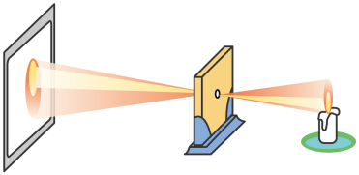小孔成像 B．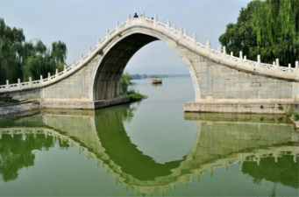水中倒影
C．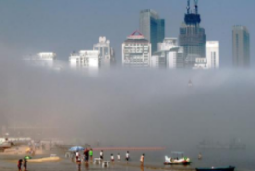海市蜃楼 D．雨后彩虹
【答案】B
【详解】A．小孔成像是由于光沿直线传播形成的，故A不符合题意；
B．水中倒影，属于平面镜成像，是由于光的反射形成的，故B符合题意；
C．海市蜃楼是光在密度不均匀的空气层中，经过折射造成的结果，故C不符合题意；
D．雨过天晴时，常在天空出现彩虹，这是太阳光通过悬浮在空气中细小的水珠折射而成的，白光经水珠折射以后，分成各种彩色光，这种现象叫做光的色散现象，故D不符合题意。
故选B。
7．（2024·江苏常州·中考真题）2023年12月1日起，执行新的《食用农产品市场销售质量安全监督管理办法》，市场全面禁用生鲜灯。某超市的切片西瓜原来用红色光照射，现在统一用白光照射．在白光照射下，呈现绿皮、黑籽、红瓤的切片西瓜，原来在红色光照射下，呈现（ ）
A．黑皮、红籽、红瓤 B．绿皮、黑籽、红瓤 C．黑皮、黑籽、红瓤 D．黑皮、黑籽、黑瓤
【答案】C
【详解】不透明物体的颜色是由它反射的色光所决定的，如果一个物体呈现某种颜色，那么它只反射那种颜色的光，而吸收其他所有颜色的光。白光下的切片西瓜颜色：绿皮、黑籽、红瓤。这意味着西瓜皮反射绿光，吸收其他颜色的光；西瓜籽不反射任何光，以至于看起来是黑色的；西瓜瓤反射红光，吸收其他颜色的光。则在红色光照射下：西瓜皮：由于它只反射绿光，所以西瓜皮在红色光照射下会吸收所有红色光，不反射任何光，因此看起来是黑色的；西瓜籽：它本身就不反射光（或反射很少的光），所以在任何颜色的光照射下看起来都是黑色的。在红色光照射下，它同样会吸收所有红色光，看起来是黑色的。西瓜瓤：它反射红光，所以在红色光照射下，它会反射大量的红色光，看起来是红色的。综上所述，原来在红色光照射下，切片西瓜会呈现黑皮、黑籽、红瓤的颜色。故C符合题意，ABD不符合题意。
故选C。
8．（2023·江苏盐城·中考真题）以下是某科技兴趣小组同学设计的寻找“有色影子”的活动方案。用一种色光照射站在背景板前的人，会在背景板上形成影子，在影子上叠加另一种色光，能形成“有色影子”，符合要求的方案是（ ）
方案 | 照射光源的颜色 | 背景板的颜色 | 叠加光源的颜色
① | 白 | 红 | 蓝
② | 红 | 蓝 | 黄
③ | 蓝 | 白 | 红
④ | 绿 | 黄 | 蓝
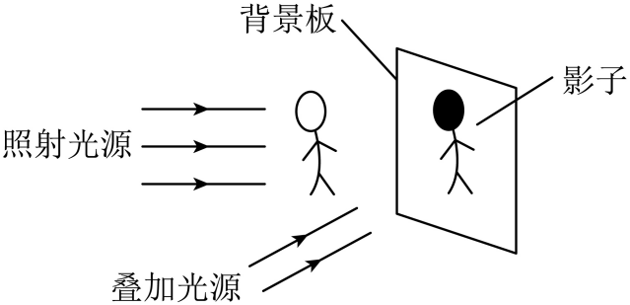
A．方案① B．方案② C．方案③ D．方案④
【答案】C
【详解】无论照射光源是何种颜色，背景板上都会留下一个黑色的人影，这是由于光被人挡住，在后面留下的阴影；如果背景板是白色，白色反射所有的色光，此时无论叠加光源是何种颜色，都会在影子上叠加该叠加光源的颜色，能形成“有色影子”，由表可知，方案③正确；若背景板不是白色，当叠加光源的颜色与背景板的颜色相同时，也能形成“有色影子”，由表可知，方案①②④错误。
故选C。
9．（2024·江苏苏州·中考真题）如图甲所示，AB之间是太阳光经三棱镜色散后在屏上得到的彩色光带。将电子温度传感器分别放在A、B两点外侧，测得温度T随时间t变化的图像如图乙所示。则曲线①对应光线的特点是 ，曲线②对应的是 线。
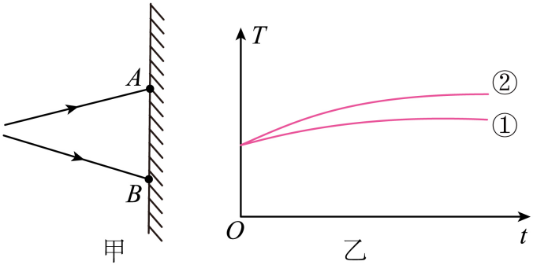
【答案】 使荧光物质发光/消毒杀菌 红外
【详解】[1][2]白光散开后，紫光因为折光能力最强，在单色光的最下面，故①是紫色光，它能使使荧光物质发光，还能消毒杀菌；红外线的折光能力最弱，故它在单色光的最上面，所以②是红外线。
10．（2023·江苏镇江·中考真题）空调工作时由于 会发出声音，这对我们来说是噪声，遥控器通过发射 外线将空调切换成“睡眠”模式，可以在 处减弱噪声。
【答案】 振动 红 声源
【详解】[1][2]声音是由物体的振动产生的，空调工作时由于振动会发出声音，这对我们来说是噪声，遥控器通过发射红外线将空调切换成“睡眠”模式。
[3]防治噪声的途径：在声源处减弱、在传播过程中减弱、在人耳处减弱，改变空调的模式是在声源处减弱噪声。
考点三．平面镜
11．（2025·江苏连云港·中考真题）物体在平面镜中像的大小取决于（ ）
A．平面镜的大小 B．平面镜的厚度
C．物体本身的大小 D．物体到平面镜的距离
【答案】C
【详解】平面镜成的像与物体等大，所以物体在平面镜中像的大小只取决于物体本身的大小，故C符合题意，ABD不符合题意。
故选C。
12．（2024·江苏南通·中考真题）南通濠河水位缓慢上涨时，河面上方的“和平桥”在水中所成的像是（ ）
A．实像，像的大小不变 B．实像，像的大小变大
C．虚像，像的大小不变 D．虚像，像的大小变大
【答案】C
【详解】“和平桥”在水中所成的像属于平面镜成像，是由光的反射形成的虚像，平面镜所成的像和物体大小相等，南通濠河水位缓慢上涨时，河面上方的“和平桥”在水中所成的像的大小不变，故C符合题意，ABD不符合题意。
故选C。
13．（2025·江苏盐城·中考真题）如图甲所示，将蜡烛和装满水的烧杯分别放在玻璃板两侧，点燃蜡烛，向玻璃板看去，发现“蜡烛”在烧杯附近燃烧。若蜡烛与烧杯的位置如图乙所示，为了使像成在烧杯中央，可采取下列两种方法：①保持玻璃板和烧杯不动，蜡烛应向 （选填“靠近”或“远离”）玻璃板的方向移动；②保持蜡烛和烧杯不动，应将玻璃板移到适当位置，在图乙中画出移动后玻璃板的位置 。在上述两种方法中，像和物之间的距离都 。
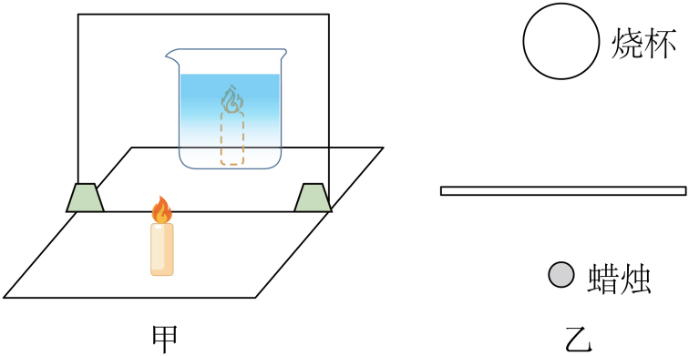
【答案】 远离 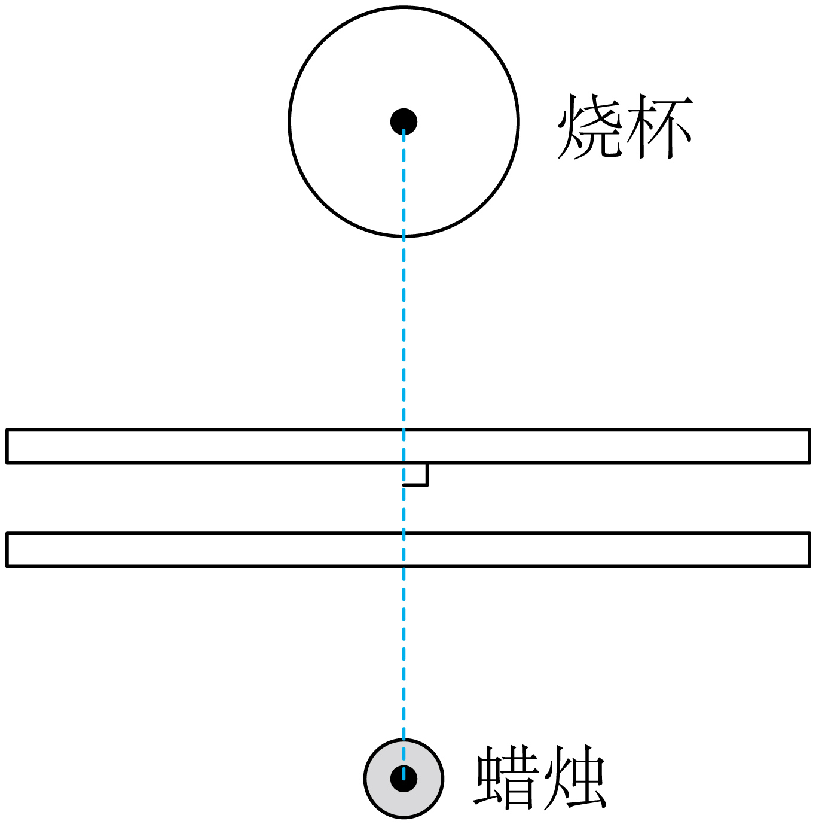 变大
【详解】[1]由图乙可知，蜡烛到玻璃板的距离小于玻璃板到烧杯的距离，保持玻璃板和烧杯不动，根据在平面镜成像中，像与物体到平面镜的距离相等，可知，为了使像成在烧杯中央，蜡烛应向远离玻璃板的方向移动。
[2]保持蜡烛和烧杯不动，要使像移到烧杯中，需要增大蜡烛到玻璃板的距离，即将玻璃板向上移动，且物与像关于玻璃板对称，如下图所示：

[3]由于在上述两种方法中，蜡烛到玻璃板距离都变大，根据在平面镜成像中，像与物体到平面镜的距离相等，可知，像和物之间的距离都变大。
14．（2024·江苏连云港·中考真题）小明身高1.7m，距离平面镜3m，他在平面镜中的像高是 m，像到平面镜的距离是 m。当他向平面镜缓慢走近时，他在平面镜中像的大小 （选填“变大”“不变”或“变小”）。
【答案】 1.7 3 不变
【详解】[1]面镜成像时，像与物体的大小相等，小明身高1.7m，则他在平面镜中的像高也是1.7m。
[2]像与物体到平面镜的距离相等，小明距离平面镜3m，则像到平面镜的距离也是3m。
[3]平面镜成像时，像的大小与物体的大小有关，与物体到平面镜的距离无关，所以当他向平面镜缓慢走近时，他在平面镜中像的大小不变。
15．（2025·江苏常州·中考真题）眼睛看向平面镜看到像点，请在图中画出物点S以及该现象对应的光路图。
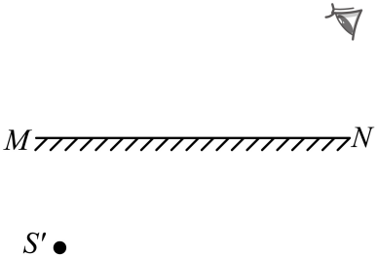
【答案】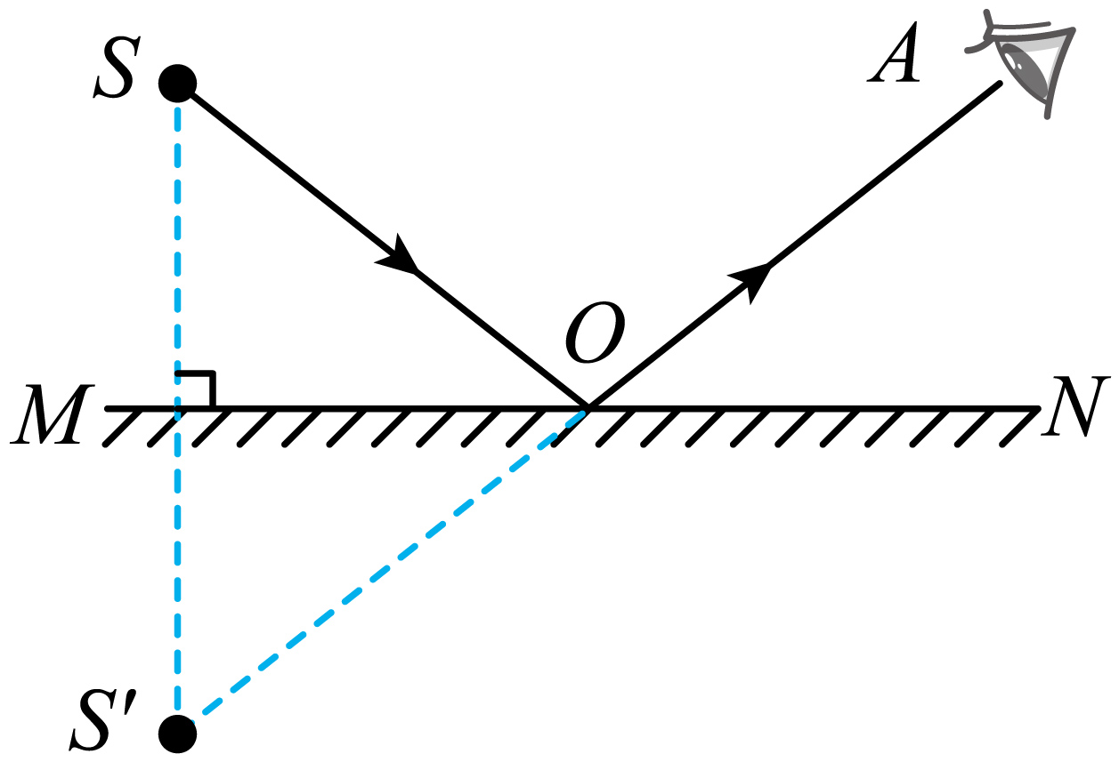
【详解】平面镜成像时，像与物关于平面镜对称，过S′点向平面镜作垂线，并延长至等长，得到发光点S，连接S′和眼睛A与平面镜相交于一点O，为反射后能进入人眼光线的入射点，连接SO、OA分别为入射光线和反射光线，如图所示：

16．（2024·江苏无锡·中考真题）在图中作出物体ABC通过平面镜所成的像。
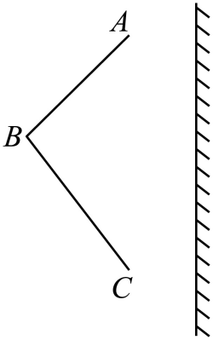
【答案】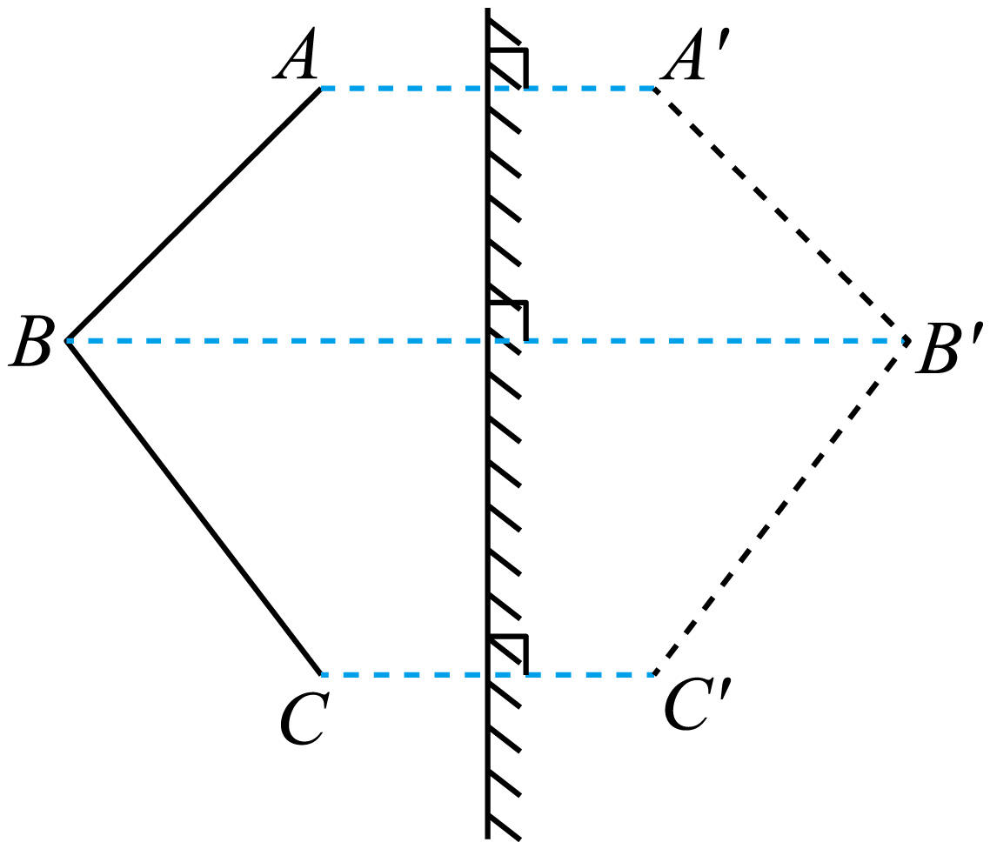
【详解】根据平面镜成像的特点，像和物体关于平面镜对称，先过A点作平面镜的垂线，根据距离相同，找到对称点A'，同理在画出B'，C'， 由于平面镜成的是虚像，故需要用虚线连接A'B'，B'C'，如图所示：

17．（2025·江苏无锡·中考真题）探究平面镜成像的特点，器材有：茶色薄玻璃板，白纸，三个相同的火炬形棋子，刻度尺，黑色水笔，白卡片。
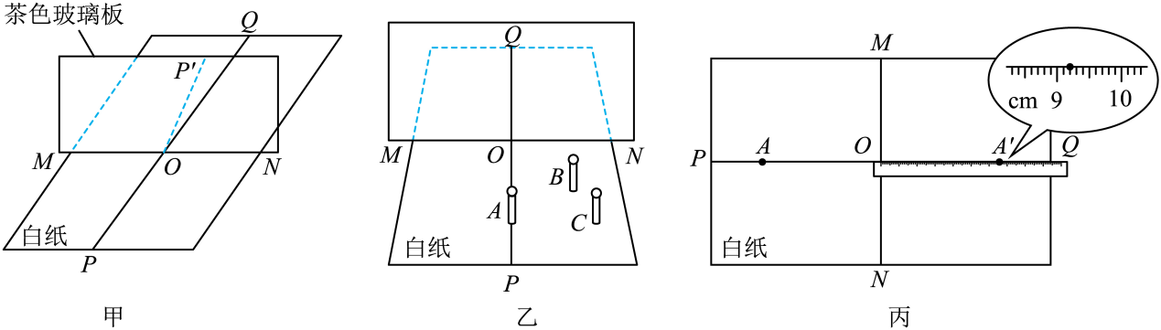
(1)将白纸平铺在水平桌面上，用水笔在白纸上画出两条相互垂直的细直线MN和PQ，交于O点。如图甲所示，将茶色玻璃板的底部贴住MN放置，透过玻璃板，观察到OP在平面镜中所成的像OP′在OQ的正上方，此时需要 ，直至观察到 ，表明玻璃板与白纸面垂直，固定好玻璃板；
(2)在直线OP上放置棋子A，在玻璃板后方放置白卡片并移动，发现不能在白卡片上观察到棋子的像，表明平面镜所成的像是 像，换用另一个相同的棋子B，在玻璃板后移动，直至它与棋子A在平面镜中所成的像完全重合，表明平面镜所成的像和物大小 ；
(3)经观察，A的像在直线OQ上，为了确定像的位置，如图乙所示，将棋子B、C放置在白纸上，移动棋子B、C，使棋子C遮挡住棋子A的像和棋子B，在白纸上标记B、C的位置，连接CB， ，该点即为棋子A的像A′的位置。用刻度尺测出A到平面镜的距离为9.20cm，将刻度尺的“0”刻度线与MN对齐，测出像A′到平面镜的距离，如图丙所示，像距为 cm。多次改变棋子A的位置，重复以上操作，将测得的数据记录在表中，分析数据可知： 。
实验序号 | ① | ② | ③
物到平面镜的距离/cm | 9.20 | 5.10 | 12.40
像到平面镜的距离/cm | ▲ | 5.10 | 12.40
【答案】(1) 调整玻璃板的倾斜程度 OP与其在平面镜中所成的像OP′处在一条直线上
(2) 虚 相等
(3) 延长CB与直线PQ交于一点 9.20 平面镜所成的像与物到平面镜的距离相等
【详解】（1）[1][2]将茶色玻璃板的底部贴住MN放置，透过玻璃板，观察到OP在平面镜中所成的像OP′在OQ的正上方，说明玻璃板没有与水平桌面垂直，此时需要调整玻璃板的倾斜程度，直至观察到OP与其在平面镜中所成的像OP′处在一条直线上，表明OP与玻璃板镜面成，则玻璃板与白纸面垂直，固定好玻璃板。
（2）[1]实像能用光屏承接，虚像不能。在直线OP上放置棋子A，在玻璃板后方放置白卡片并移动，发现不能在白卡片上观察到棋子的像，表明平面镜所成的像是虚像。
[2]换用另一个相同的棋子B，在玻璃板后移动，直至它与棋子A在平面镜中所成的像完全重合，根据等效替代法可知，平面镜所成的像和物大小相等。
（3）[1]连接CB，延长CB与直线OQ交于一点，该点即为棋子A的像A′的位置。因为根据光的直线传播原理，当棋子C遮挡住棋子A的像和棋子B时，说明从棋子A的像点发出的光线沿直线传播被棋子C挡住，所以延长CB与直线OQ的交点即为棋子A的像A′的位置。
[2]如图丙所示，刻度尺分度值为1mm，读数为9.20cm，则像距为9.20cm。
[3]分析表中数据可知，物到平面镜的距离和像到平面镜的距离始终相等，可得：平面镜所成的像与物到平面镜的距离相等。
18．（2025·江苏淮安·中考真题）“探究平面镜成像特点”的实验装置如图甲所示。
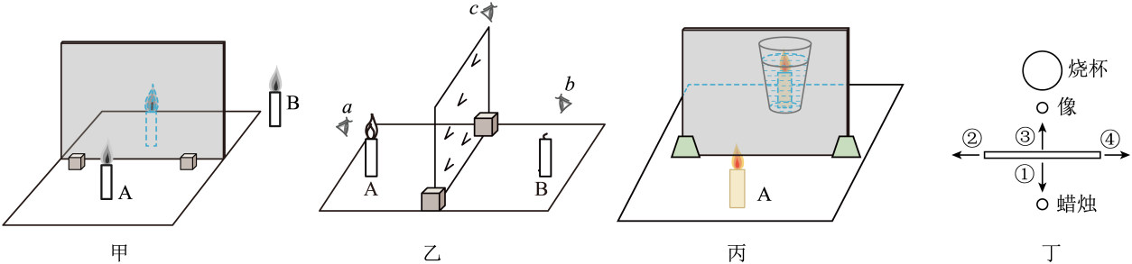
(1)图甲中观察到的蜡烛A的像是由于光的 形成的。
(2)探究像与物的大小关系时，将点燃的蜡烛A置于玻璃板前，如图乙所示，应该在 （选填“a”“b”或“c”）位置进行观察，然后将另一支完全相同的蜡烛B放在玻璃板后，移动蜡烛B，发现它在某一位置时与A的像完全重合，由此初步得出：平面镜所成的像与物 相等。
(3)完成实验探究后，小明模拟“蜡烛在水中燃烧”的现象，如图丙所示，他应该将点燃的蜡烛放在 （选填“玻璃板”或“平面镜”）前，将装满水的烧杯放在该光学元件后，图丁为装置的俯视图，调节时仅向 （选填“①”“②”“③”或“④”）方向移动图丁中的光学元件，可以观察到“蜡烛在水中燃烧”的现象。
【答案】(1)反射 (2)a 大小 (3)玻璃板 ③
【详解】（1）平面镜成像的原理是光的反射。蜡烛A发出的光照射到玻璃板上，在玻璃板表面发生反射，反射光线进入人眼，人眼逆着反射光线的方向看去，就看到了蜡烛 A的像。所以图甲中观察到的蜡烛A的像是由于光的反射形成的。
（2）[1]在探究像与物的大小关系时，要在蜡烛A这一侧透过玻璃板观察蜡烛A的像，因为只有在蜡烛A一侧才能看到蜡烛A在玻璃板中所成的像。由图乙可知，应该在a位置进行观察。
[2]将另一支完全相同的蜡烛B放在玻璃板后，移动蜡烛B，发现它在某一位置时与A的像完全重合，这说明蜡烛B与蜡烛A的像大小相等，而蜡烛B与蜡烛A完全相同，所以由此初步得出：平面镜所成的像与物大小相等。
（3）[1]要模拟“蜡烛在水中燃烧”的现象，需要利用平面镜成像来实现。而玻璃板既能反射光成像，又能透过光看到后面的物体，便于确定像的位置；平面镜只能反射光成像，无法看到后面的物体，不便于进行该实验。所以他应该将点燃的蜡烛放在玻璃板前。
[2]图丁中，要使蜡烛的像在装满水的烧杯中（看起来像在水中燃烧），根据平面镜物与像到平面镜的距离相等可知，需要调节光学元件（玻璃板）向③方向移动，使蜡烛的像与烧杯的位置对应，从而观察到“蜡烛在水中燃烧”的现象。
19．（2025·江苏宿迁·中考真题）某同学发现当玻璃门旋转时，自己的像有了一定变化，他猜想平面镜所成的像可能与物体的大小、位置有关。于是，他设计实验进行探究。
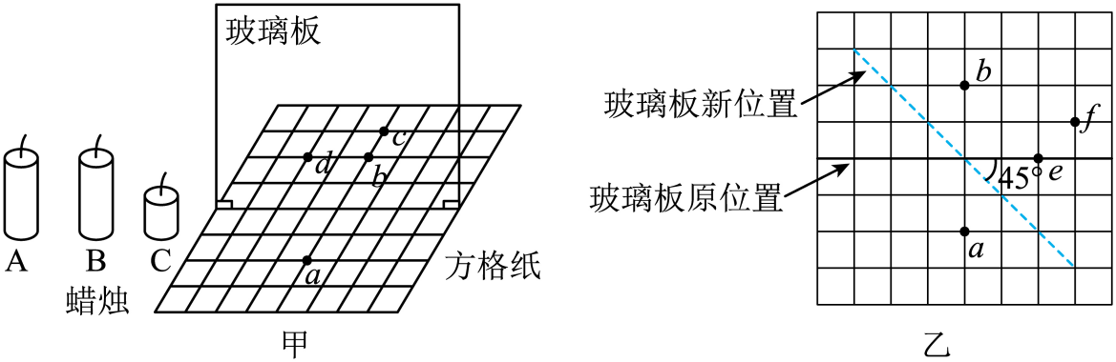
(1)实验中，他采用薄的茶色玻璃板做实验，一是为了防止蜡烛通过玻璃板的 反射成像，影响实验结果；二是为了方便确定 的位置。
(2)如图甲所示，玻璃板与桌面垂直放置，将蜡烛A点燃后放在玻璃板前a处，再将蜡烛 （选填“B”或“C”）放置于玻璃板后 （选填“b”“c”或“d”）处，使人在玻璃板前不同角度处观察，都能看到后面的蜡烛与A的像重合，改变A的位置，多次实验。
(3)接着，他旋转玻璃板到新的位置重新实验，实验装置俯视图如图乙所示，保持蜡烛A仍在a处，则蜡烛A的像在 （选填“b”“e”或“f”）点。实验表明：平面镜所成的像与物体关于镜面 。物体所成的像的大小与其到平面镜的距离 （选填“有关”或“无关”）。
【答案】(1) 前后两个表面 像 (2)B b (3)e 对称 无关
【详解】（1）[1][2]厚玻璃板前后表面反射会成两个像，影响实验效果，采用薄的茶色玻璃板做实验，防止蜡烛通过玻璃板前后两个表面反射成像，玻璃板既能反射光成像，又能透光看到玻璃板后面的物体，方便确定像的位置。
（2）[1][2]要使后面的蜡烛与A的像重合，应选择与蜡烛A完全相同的蜡烛B。根据平面镜成像特点，像与物关于镜面对称，蜡烛A在玻璃板前a处，所以应将蜡烛B置于玻璃板后b处，使人在玻璃板前不同角度处观察，都能看到后面的蜡烛与A的像重合。
（3）[1][2]保持蜡烛A仍在a处，当玻璃板旋转到新的位置时，蜡烛A的像在e点，此时e点和a点关于平面镜对称，说明平面镜所成的像与物体关于镜面对称。
[3]平面镜成的像和物体大小相等，物体所成的像的大小与其到平面镜的距离无关。
20．（2025·江苏扬州·中考真题）小华和小明做“探究平面镜成像的特点”实验。
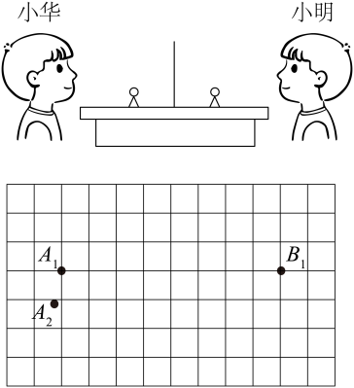
(1)实验应选用 （选填“薄”或“厚”）茶色玻璃板，并准备两个相同的棋子A、B；
(2)小华在玻璃板前放置棋子A，再将棋子B放到玻璃板后，调整棋子B的位置，使它与棋子A所成的像重合，说明像与物大小 ，在方格纸上标记棋子A、B的位置；
(3)小明将棋子B放在位置，调整棋子A的位置，使它与棋子B所成的像重合，在方格纸上标记棋子A的位置，如图，与不重合的具体原因是 。
【答案】(1)薄
(2)相等
(3)玻璃板位置改变导致像的位置改变
【详解】（1）在平面镜成像实验中，使用薄玻璃板可以避免玻璃板前后两个反射面形成双重像，影响实验观察。茶色玻璃板可以减弱背景光的干扰，使成像更清晰。
（2）平面镜成像的特点是像与物大小相等。通过用相同的棋子B与棋子A的像重合，可以验证这一特点。
（3）平面镜成像的特点之一是像和物关于镜面对称，标记的A₂与A₁位置不重合，但在同一平面上，说明玻璃板与桌面是垂直的，但是移动了位置。
21．（2025·江苏苏州·中考真题）小明和小华利用茶色玻璃板、刻度尺、白纸、两个相同的电子蜡烛等器材，探究平面镜成像的特点。
(1)如图甲，将白纸平铺在水平桌面上，再将玻璃板 放置在纸上；
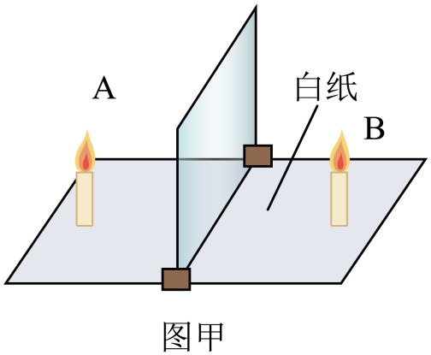
(2)在玻璃板前放上电子蜡烛A，闭合开关使其发光，再将电子蜡烛B放到玻璃板后，调整B的位置使其与A的像 ，在纸上分别记录A、B的位置；
(3)多次改变A的位置，重复上述实验。在探究像到镜面距离与物到镜面距离的关系时，下列测量方法中，正确的是 ；
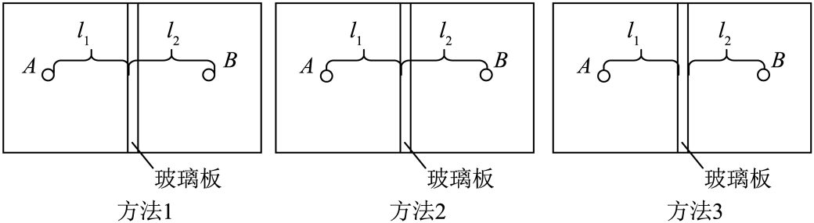
(4)完成探究后，小明和小华利用左右两侧面开孔的正方体纸盒、茶色玻璃板和发光小灯制作了一个“魔盒”，如图乙所示，两人都可以通过孔看到对方，但只有小明能看到魔盒中发光小灯在他正前方成的像，则纸盒中玻璃板可沿 方向放置，且发光小灯应贴在纸盒内 处。（注意两空对应关系，同时答对得分，写出一种做法即可）
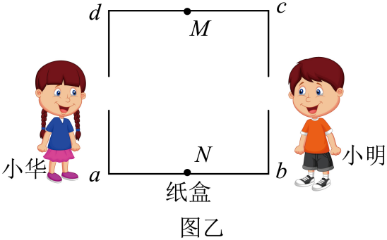
【答案】(1)竖直 (2)重合 (3)方法2 (4) N
【详解】（1）为使得像成在桌面上，将白纸平铺在水平桌面上后，应再将玻璃板竖直放置在纸上。
（2）为了探究物像的大小和位置关系，在玻璃板前放上电子蜡烛A，闭合开关使其发光，再将电子蜡烛B放到玻璃板后，调整B的位置使其与A的像重合，在纸上分别记录A、B的位置。
（3）为使得成像更清晰，应选择玻璃板靠近蜡烛A的一面作为反射面，同时选择蜡烛A和蜡烛B上关于镜面对称的点作为A、B的位置，所以在探究像到镜面距离与物到镜面距离的关系时，测量方法中正确的是方法2。
（4）[1][2]平面镜成像是由于光的反射成像，且像与物关于平面镜对称，要使只有小明能看到魔盒中发光小灯在他正前方成的像，则当纸盒中玻璃板沿方向放置时，发光小灯应贴在纸盒内N处；当纸盒中玻璃板沿方向放置时，发光小灯应贴在纸盒内M处。
22．（2024·江苏常州·中考真题）小华探究“平面镜成像特点”。
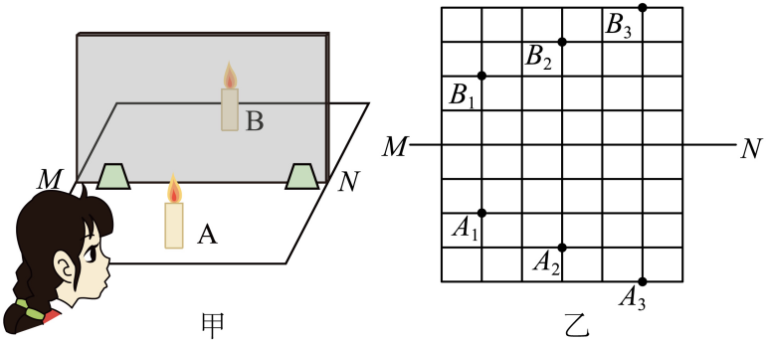
（1）实验装置如图甲所示，为顺利完成实验，MN应选择 （透明玻璃板/平面镜），并将其 放置在水平桌面上；
（2）将点燃的蜡烛A放置在MN前面，将外形相同、没有点燃的蜡烛B在MN后面移动，直至与A的像完全重合，重合现象说明 。此时，蜡烛B所处的位置即为像的位置；
（3）改变蜡烛A的位置，重复步骤（2），可得三组像与物的位置，如图乙所示，由此可知平面镜成像时， ；
（4）为判断平面镜成像的虚实，用光屏替代蜡烛B，然后 （直接/隔着MN）观察光屏上有无像，根据实验现象可得平面镜所成的像是 像。
【答案】 透明玻璃板 竖直 像与物大小相等 见解析 直接 虚
【详解】（1）[1]在探究平面镜成像特点的实验中，为了方便确定像的位置，应用透明玻璃板代替平面镜，因为玻璃板是透明的，直接通过玻璃板既可观察到成像情况，又可以看到玻璃板后面的蜡烛B，便于确定像的位置。
[2]透明玻璃板应竖直放置在水平桌面上，以确保物体和像都在水平桌面上。
（2）[3]蜡烛B与A外形相同，B与A的像完全重合，说明B与A的像大小相等，则A的像与A大小相等，所以在平面镜成像中，像与物的大小相等。
（3）[4]图乙中，测量每组对应的A及其像与镜面距离，可得：在平面镜成像时，像与物体到镜面的距离相等。
（4）[5]平面镜成像是光的反射形成的，隔着MN观察时，有反射光线进入眼睛，仍能观察到像，所以应直接观察光屏上有无像。
[6]实像是实际光线会聚而成的，在光屏上能呈现，虚像不是实际光线会聚而成的，不能在光屏上呈现，直接在光屏上观察不能看到平面镜所成的像，说明平面镜所成的像是虚像。
23．（2023·江苏南通·中考真题）如图所示，小明做“探究平面镜成像的特点”实验，他将棋子A放在玻璃板前，在玻璃板后移动棋子B，直至与A的像重合。
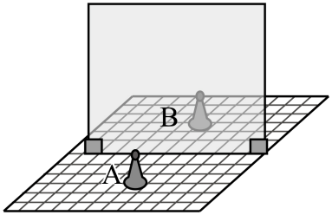
（1）选择与A完全相同的棋子B，是为了比较像和物的 关系。在方格纸上进行实验，是为了便于比较 ；
（2）改变自己的位置，观察棋子A的像。当他远离玻璃板时，像的大小将 。当他向右移动时，像的位置相对于玻璃板将 （选填“向左”、“向右”或“不变”）；
（3）移走棋子B，将一张白纸竖直放在该位置，直接观察白纸，白纸上 （选填“能”或“不能”）看到棋子A的像，说明平面镜成的是 像。
【答案】 大小 像和物到平面镜的距离关系 不变 不变 不能 虚

【详解】（1）[1]在实验中，为了比较像与物的大小关系，利用等效替代法，选择与A完全相同的棋子B，是为了比较像和物的大小关系。
[2]实验中方格纸便于确定物和像的位置，其目的是为了比较像和物到镜面的距离的大小关系。
（2）[3]平面镜成像时像与物大小相等，像到平面镜的距离等于物到平面镜的距离，所以当他远离平面镜观察棋子A时，棋子A的大小不变，故棋子A的像的大小不变。
[4]平面镜成像时，像与物关于平面镜对称，当他向右移动时，棋子A的位置不变，故棋子A的像的位置不变。
（3）[5][6]移走棋子B，将一张白纸竖直放在该位置，直接观察白纸，白纸上不能看到棋子A的像，原因是平面镜成像的原理是光的反射，所成的像是虚像，虚像不能呈现在光屏（白纸）上。
考点四．光的反射
24．（2025·江苏南京·中考真题）如图，OB是反射光线，画出其对应的入射光线AO并标出入射角的大小。
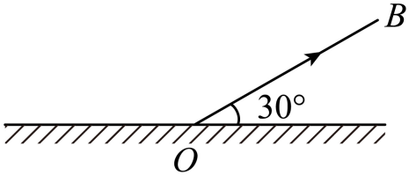
【答案】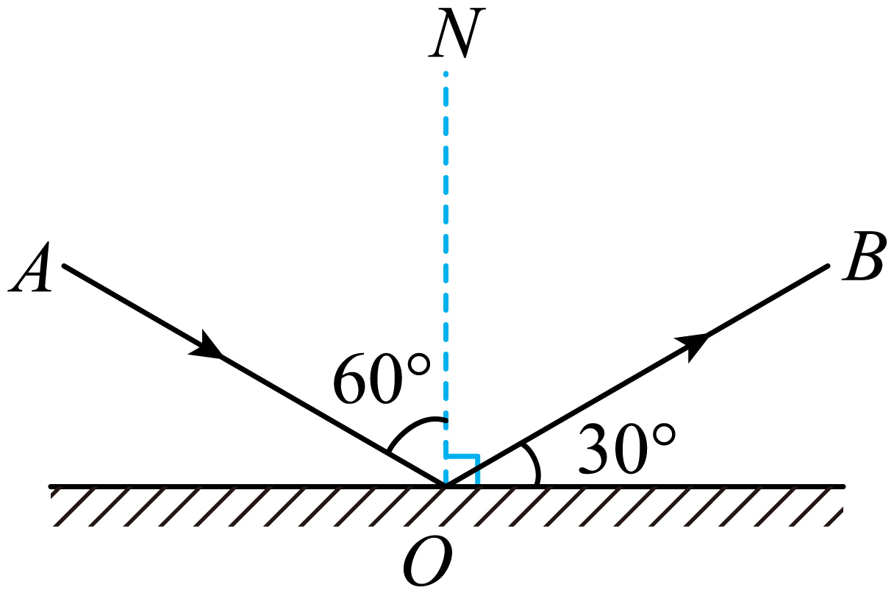
【详解】过入射点O作出与界面垂直的法线，图中反射光线与镜面的夹角是30°，因此反射角为90°-30°=60°
反射角等于入射角，则入射角也为60°，根据反射角和入射角相等,在法线左侧画出入射光线AO，如下图（入射角是∠AON），如图所示

25．（2023·江苏盐城·中考真题）如图所示，一束光照到镜面上，发生了反射，在图中画出反射光线，并标出反射角的大小。
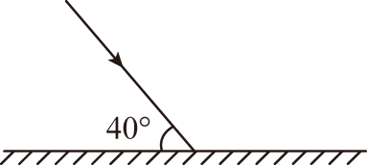
【答案】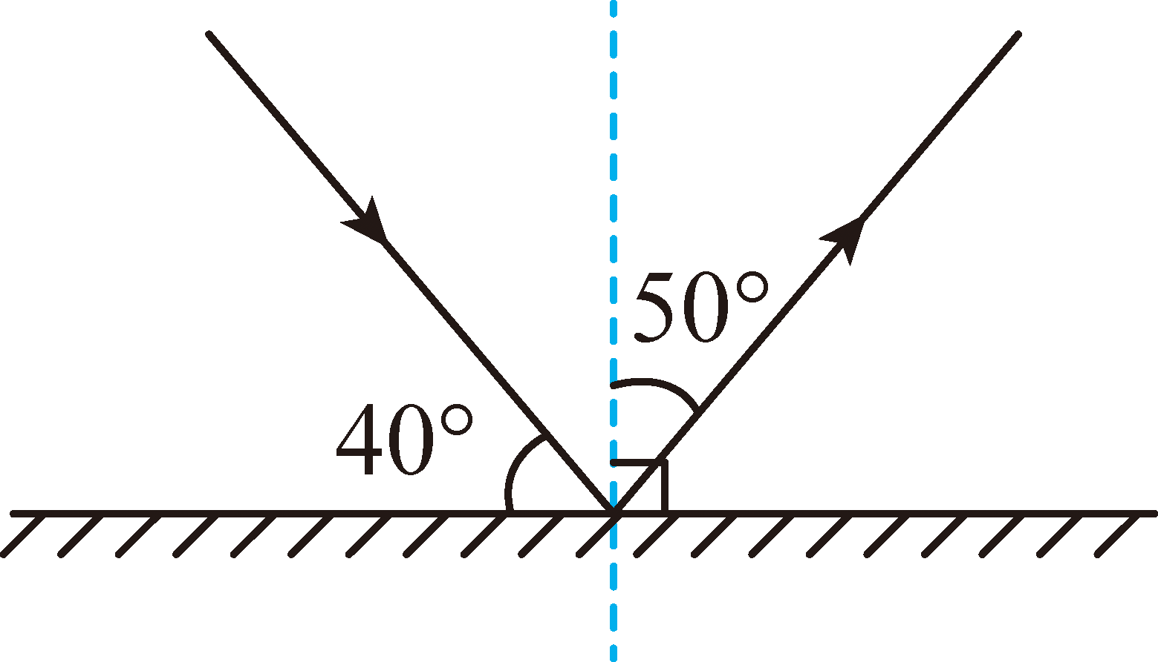
【详解】过入射点作出垂直于镜面的法线，根据反射角等于入射角作出反射光线，入射角为
则反射角为，作图如下：

26．（2025·江苏南通·中考真题）在“探究光的反射定律”实验中，平面镜水平放置，一块白色纸板竖直地立在平面镜上，纸板由P、Q两部分组成，可绕接缝ON翻折，如图所示。
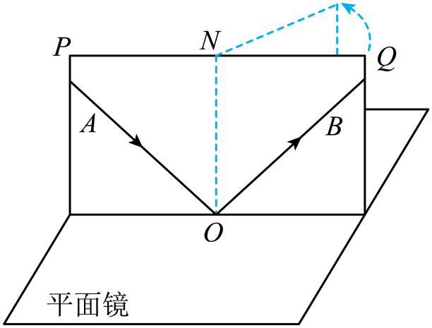
(1)一束激光紧贴纸板，沿AO射向镜面上的O点，反射后沿OB射出，纸板能显示激光路径，是因为激光在其表面发生了 反射；减小入射光与镜面的夹角，反射角变 ；用另一束光沿BO方向入射，反射光沿OA方向射出，这表明在反射现象中光路是 的；
(2)将纸板Q向前或向后翻折，纸板上 看到反射光线，这说明反射光线、入射光线和法线在 ；
(3)多次实验，在纸板上画出光线，为比较反射角与入射角的大小关系，接下来的操作是 。
【答案】(1) 漫 大 可逆
(2) 不能 同一平面
(3)利用量角器测出入射角和对应反射角的大小，比较反射角与入射角的大小关系
【详解】（1）[1]只有在纸上发生漫反射，才能从各个角度看清光的传播路径。
[2]减小入射光与镜面的夹角，入射角增大，由于反射角等于入射角，则反射角变大。
[3]如果让光沿BO方向入射，反射光将沿OA方向射出，可知将反射光线改为入射光线，光路图照样成立，这表明：在光的反射现象中，光路是可逆的。
（2）[1][2]将纸板Q向前或向后翻折，此时P、Q不在同一平面上，则在纸板Q上不能看到反射光，这说明反射光线、入射光线和法线在同一平面内。
（3）为比较反射角与入射角的大小关系，可以利用量角器测出入射角和对应反射角的大小，比较反射角与入射角的大小关系。
27．（2024·江苏徐州·中考真题）如图甲所示，在探究光的反射规律实验中，平面镜水平放置，白色纸板竖直地立在平面镜上。将激光笔发出的一束激光紧贴纸板射向镜面上的O点。
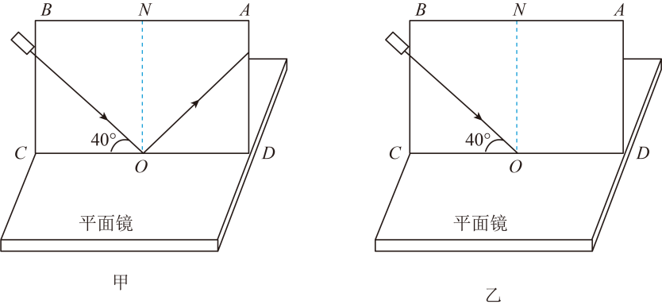
(1)在纸板上能看到激光路径，是因为激光在纸板表面发生 反射；
(2)图甲中，激光与平面镜成40°角入射，则反射角为 ；
(3)纸板上可以同时看到入射光线和反射光线，说明它们和法线在 内；
(4)如图乙所示，纸板绕CD轴向后转动一定角度，再将激光紧贴纸板射向镜面上的O点，此时纸板上看不到反射光线，保持平面镜和入射光线位置不变，要在纸板上同时显示入射光线和反射光线，应怎样调整纸板？ 。
【答案】(1)漫 (2)50° (3)同一平面 (4)调整纸板与入射光线在同一平面且垂直于水平桌面
【详解】（1）纸板比较粗糙，在纸板上能看到激光路径，是因为激光在纸板表面发生漫反射。
（2）入射光线与法线的夹角为入射角，由图可知，入射角为
在光的反射现象中，反射角等于入射角，则反射角为
（3）纸板上可以同时看到入射光线和反射光线，说明它们和法线在同一平面内。
（4）纸板绕CD轴向后转动一定角度，再将激光紧贴纸板射向镜面上的O点，此时纸板上看不到反射光线，说明反射光线、入射光线和法线不在同一平面内；由于反射光线、入射光线和法线在同一平面内，法线的位置没有改变，始终垂直平面镜，保持平面镜和入射光线位置不变，则要在纸板上同时显示入射光线和反射光线，应调整纸板与入射光线在同一平面且垂直于水平桌面，直到能看到反射光线，使反射光线和入射光线在同一平面内。
28．（2024·江苏镇江·中考真题）小红用图1所示装置探究光的反射定律。平面镜置于水平底座中心。激光笔可沿弧形轨道移动，且保持激光始终射向平面镜上的O点。
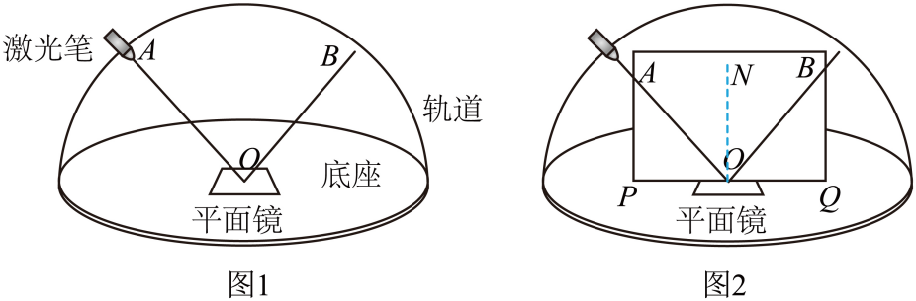
实验次数
1
2
3
4
图3
(1)为了在不同方向都能观察到光的传播路径，应在平面镜上方喷些 ；
(2)多次改变激光笔在轨道上的位置，小红调整视角，均能观察到反射光OB挡住入射光AO的现象。如图2所示，将长方形纸板与AO、OB所在平面重合，其底边PQ紧贴平面镜，在纸板上即可显示出入射光和反射光。多次测量纸板和平面镜的夹角。
①上述实验中测得的夹角均为，则反射光线、入射光线所在平面和平面镜相互 ；
②在纸板上过O点作出底边PQ的垂线ON，则ON与镜面 ，可知ON为法线。由①、②可得：反射光线、入射光线和法线在 内。
(3)改变入射光的方向，依次记录实验数据如图3所示，分析实验数据可知：入射光线AO逐渐 （选填“靠近”或“远离”）法线ON；与的大小 。
【答案】(1)烟雾 (2)垂直 垂直 同一平面 (3)远离 相等
【详解】（1）在平面镜上方喷些烟雾，光线发生漫反射，可以在不同方向都能观察到光的传播路径。
（2）①[1]纸板和平面镜的夹角的夹角均为，在纸板上可以观察到反射光线、入射光线，说明反射光线、入射光线在纸板所在的平面上，则反射光线、入射光线所在平面和平面镜是垂直关系。
②[2]在纸板上过O点作出底边PQ的垂线ON，垂线ON是法线，ON与镜面垂直。
[3]由①、②的实验现象可知，反射光线、入射光线、法线都在纸板所在的平面上，可以得到结论：反射光线、入射光线和法线在同一平面内。
（3）[1]如图3所示，逐渐变小，说明入射光线AO靠近平面镜，远离法线ON。
[2]如图3所示，∠AOP与∠POB的补角∠BOQ相等，则∠AOP的余角与∠BOQ的余角相等，即与是大小相等，它们分别是反射角和入射角，可知，反射角等于入射角。
29．（2024·江苏无锡·中考真题）探究光的反射规律，器材有：激光笔、平面镜、标有刻度的白色硬纸板（可沿中缝折叠）、白板；
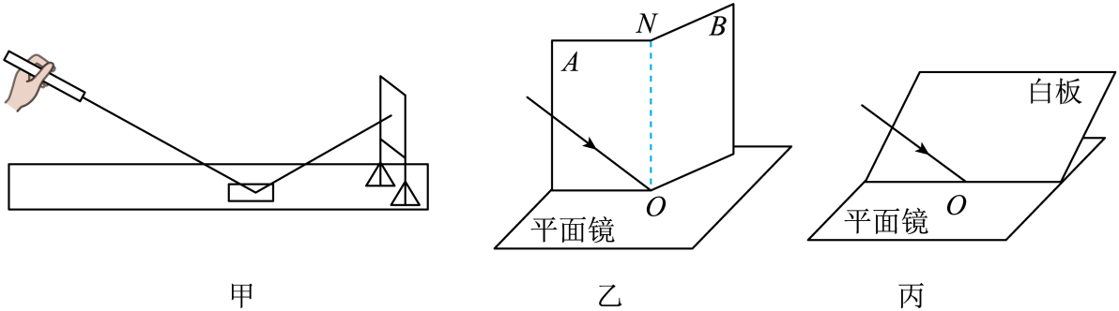
（1）如图甲所示，将一束光照射到平面镜上，它的反射光在光屏上形成一个光斑，保持光在平面镜上的入射点不变，减小入射光与平面镜的夹角，则光屏上的光斑向 （选填“上”或“下”）移动；
（2）利用图乙所示的装置进行探究；
①平面镜水平放置，标有刻度的白色硬纸板竖直地立在平面镜上，使一束光紧贴纸板A，射向镜面上的O点，将纸板B绕接缝ON向前或向后翻折，当纸板B和纸板A在 时，纸板B上能呈现反射光束；
②改变入射光的方向，读出入射角和反射角的大小，将测得的数据记录在表格中，由此可知：反射角与入射角大小 ；
实验序号 | 入射角 | 反射角
① | 30° | 30°
② | 45° | 45°
③ | 60° | 60°
③用另一束光逆着反射光的方向射到镜面，观察到反射后的光会逆着原来入射光的方向射出，这表明： ；
（3）利用如图丙所示的装置进行探究。让一束光斜射到平面镜上，在入射点O放置白板并调整位置，发现白板只在某一位置能同时呈现入射光和反射光，测得此时白板与镜面成角，说明白板与镜面的位置关系是： ，实验表明： ；
（4）自行车尾灯是由许多角反射器组成的反光装置，角反射器是由互相垂直的反光面组成的。当汽车的灯光照在尾灯上时，司机看到尾灯特别亮，原因是： 。
【答案】 下 同一平面 相等 反射光路是可逆的 垂直 光的反射定律中，入射光线、反射光线、法线三线在同一个平面内 见解析
【详解】（1）[1]保持光在平面镜上的入射点不变，减小入射光与平面镜的夹角，入射光线偏离法线，反射光线也偏离法线，故光斑向下移动。
（2）①[2]将纸板B绕接缝ON向前或向后翻折，发现当纸板B和纸板A在同一平面内时，B板上才能够呈现出反射光线，说明光的反射定律中，入射光线和反射光线、法线三条光线在同一平面内。
②[3]分析表格中的数据发现，反射角等于入射角。
③[4]用另一束光逆着反射光的方向射到镜面，观察到反射后的光会逆着原来入射光的方向射出，沿着原来的路径返回，故说明光路是可逆的。
（3）[5][6]白板与镜面成角，说明白板与镜面的位置关系是垂直；若白板与平面镜不垂直，则法线不在该白板上，入射光线、反射光线、法线也不会在这个平面镜内，故看不到反射光线、入射光线，说明光的反射定律中，入射光线、反射光线、法线三线在同一个平面内。
（4）[7]由于角反射器是由互相垂直的反光面组成的，当汽车的灯光照在尾灯上时，经过两次反射后，光线将平行于入射光线，反射进入司机眼中，司机看到尾灯特别亮。
30．（2023·江苏淮安·中考真题）在“探究光的反射规律”实验中，平面镜水平放置于桌面上，、是两块可以绕接缝翻折的白色硬纸板。
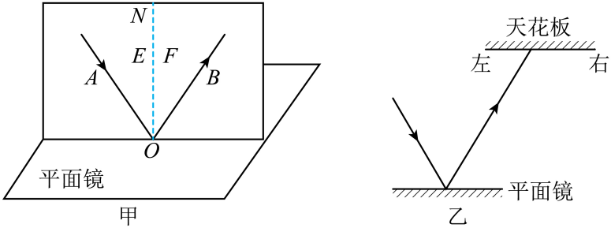
实验次数 | 1 | 2 | 3
入射角
反射角
（1）如图甲所示，白色硬纸板应当 立在平面镜上；
（2）让一束光紧贴纸板沿方向射向镜面上的点，在纸板上呈现反射光束，然后将纸板绕向前或向后翻折，在纸板上看不到反射光束，这表明反射光线、入射光线和法线在 ；
（3）多次改变入射光的方向并描绘光的传播路径，用量角器量出每组反射角与入射角的大小并记入表格，可得结论：反射角与入射角大小 ；
（4）当反射光与入射光夹角为时，入射角为 。若入射光束绕点顺时针旋转，将观察到反射光束在平面镜中所成的像绕点 时针旋转；
（5）如图乙所示，一束光经水平放置的平面镜反射后在天花板上形成光斑，水平向右移动平面镜，观察到光斑位置的变化情况是 。
【答案】 竖直 同一平面内 相等 50 顺 不变
【详解】（1）[1]入射光线、反射光线和法线在同一平面内，为了便于同时观看入射光线、反射光线和法线，纸板一定与平面镜垂直。
（2）[2]当F板向后折转一定的角度，则呈现反射光线的F板和呈现入射光线的E板不在同一平面内，所以在F板上不能看到反射光，这表明反射光线和入射光线仍然在同一平面内。
（3）[3]由表格数据可得结论：反射角与入射角大小相等。
（4）[4]反射光与入射光的夹角为，即反射角与入射角的和为，根据反射角等于入射角可得，入射角为。
[5]在光的反射现象中，反射光线与入射光线关于法线对称，若入射光束绕点顺时针旋转，则反射光束将沿逆时针方向转动，因像与物关于镜面对称，所以可观察到反射光束在平面镜中所成的像绕点顺时针方向转动。
（5）[6]一束光经水平放置的平面镜反射后在天花板上形成光斑，水平向右移动平面镜，入射点位置不变，且反射面位置不变，入射角不变，观察到光斑位置的变化情况是不变。
31．（2023·江苏扬州·中考真题）“探究光的反射规律”装置如图所示，白纸板放在水平桌面上，再将一块平面镜竖直放在纸板上，在纸板上安装一支可自由移动的激光笔，使其发出的光紧贴纸板入射。
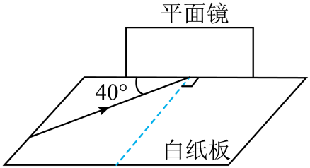
（1）图中的入射角是 度；
（2）当 时，反射光线与入射光线重合，此时入射光线向右偏转一定角度，反射光线向 偏转；
（3）多次实验，在纸板上画出入射光线和对应的反射光线后，发现没有量角器，为了得出反射角等于入射角这一结论，你的操作是 。
【答案】 50 入射光线垂直射向平面镜 左 把白纸板沿法线对折，观察反射光线与对应的入射光线是否重合
【详解】（1）[1]入射光线与法线的夹角叫入射角。由图可知，入射光线与平面镜的夹角为40°，则入射角为
90°-40°=50°
（2）[2]当入射光线垂直射向平面镜，反射光线垂直平面镜射出，此时反射角等于入射角，都等于0°，反射光线与入射光线重合；
[3]反射时，反射光线和入射光线分居法线两侧。入射光线向右偏转一定角度，位于法线的右侧，则反射光线会向左偏转相同角度，位于法线左侧。
（3）[4]没有量角器无法直接测量角度大小，此时可以把白纸板沿法线对折，如果入射光线与对应的反射光线重合，说明反射时反射角等于入射角。

